国家统计局广东调查总队2023年度考试
录用公务员面试公告

根据公务员法和公务员录用有关规定，现就2023年度国家统计局广东调查总队考试录用公务员面试有关事宜通知如下：
一、面试名单（详见附件1）
二、面试确认
请进入面试的考生于2023年3月31日17时前确认是否参加面试，确认方式为电子邮件。要求如下：
（一）发送电子邮件至rsc.gd@dcd.stats.gov.cn。
（二）电子邮件标题统一写成“XXX确认参加XXX（单位）XX职位面试”，邮件内容详见附件2。如网上报名时填报的通讯地址、联系方式等信息发生变化，请在电子邮件中注明。
（三）逾期未确认的，视为自动放弃面试资格。放弃面试的考生请填写《放弃面试资格声明》（见附件3），经本人签名，于3月31日17时前发送扫描件至 rsc.gd@dcd.stats.gov.cn。未在规定时间内填报放弃声明，又因个人原因不参加面试的，视情节轻重记入诚信档案。
三、资格复审
请考生于2023年3月31日前通过电子邮件将以下材料扫描件发送到我单位接受资格复审。
（一）本人身份证、学生证或工作证。
（二）公共科目笔试准考证。
（三）考试报名登记表（贴好照片，如实、详细填写个人学习、工作经历，时间必须连续，并注明各学习阶段是否在职学习，取得何种学历和学位，准确填写政治面貌）。
（四）本（专）科、研究生各阶段学历、学位证书，所报职位要求的外语等级证书、职业资格证书等材料。
（五）报考职位所要求的基层工作经历有关材料。在事业单位、国有企业等单位工作过的考生，需提供单位人事部门出具的基层工作经历材料，并注明起止时间和工作地点；在其他经济组织、社会组织等单位工作过的考生，需提供相应劳动合同和缴纳社保记录。
（六）除上述材料外，考生需按照身份类别，提供以下材料：
1.应届毕业生提供所在学校加盖公章的报名推荐表（须注明培养方式）。
2.社会在职人员提供所在单位盖章的报名推荐表（确有困难的可推迟至考察阶段提供）。现工作单位与报名时填写单位不一致的，还需提供离职有关材料。
3.留学回国人员提供教育部留学服务中心认证的国外学历学位认证书。
4.“大学生村官”项目人员提供由县级及以上组织人事部门出具的服务期满、考核合格的材料；“农村义务教育阶段学校教师特设岗位计划”项目人员提供省级教育部门统一制作，教育部监制的“特岗教师”证书和服务“农村义务教育阶段学校教师特设岗位计划”鉴定表；“三支一扶”计划项目人员提供各省“三支一扶”工作协调管理办公室出具的高校毕业生“三支一扶”服务证书；“大学生志愿服务西部计划”项目人员提供由共青团中央统一制作的服务证和大学生志愿服务西部计划鉴定表。
5.考生应对所提供材料的真实性负责，材料不全或主要信息不实，影响资格审查结果的，将取消面试资格。
此外，面试当天还将进行现场资格复审，届时请考生备齐以上（一）至（六）项材料的原件，另提交1张近期二寸正面彩色免冠照片，在照片背面用签字笔或钢笔写上本人姓名。
四、面试安排
面试将采取现场面试方式进行。
（一）面试时间。
面试于2023年4月12日至4月13日进行，每日上午9：00开始。参加面试的考生须于当日上午7：20前携带身份证和准考证等资料到面试地点报到，并在工作人员引导下进入候考室。截至面试当天上午8：30没有进入候考室的考生，取消考试资格。
（二）面试地点。
面试地点：广东党建事务中心（东园宾馆）。
地址:广州市越秀区合群一马路东湖北30号（东山湖公园北门入）。公共交通换乘方式详见附件4。
五、体检和考察
（一）综合成绩计算方式。
综合成绩计算: 综合成绩=（笔试总成绩÷2）×50% + 面试成绩×50%
（二）体检和考察人选的确定。
参加面试人数与录用计划数比例达到3:1及以上的，面试后应按综合成绩从高到低的顺序1:1确定考察和体检人选；比例低于3:1的，考生面试成绩应达到60分的面试合格分数线，方可进入体检和考察。
（三）体检。
体检于2023年4月14日进行，请于当天上午7:30前到国家统计局广东调查总队（地址：广州市越秀区东风中路483号粤财大厦东门一楼大堂）集合，届时统一前往，具体安排另行通知。请考生合理安排好行程，注意安全。体检费用由国家统计局广东调查总队承担。
（四）考察。
采取个别谈话、实地走访、严格审核人事档案、同本人面谈、查询社会信用记录等方法进行。
六、注意事项
（一）面试期间请全程佩戴口罩。面试前，考生如感到身体不适，应提前到正规医院做好健康检查，积极治疗，确保能够顺利参加面试。
（二）考生不要相互交流与考试有关的信息，以免将来引起纠纷和诉讼。
（三）如面试相关要求出现变化，我们将相应调整并及时告知，请务必保持通讯畅通。
联系方式：020-83137939,83134990,83137989;（电话）
020-83134999（传真）
欢迎各位考生对我们的工作进行监督。

附件：1.面试名单
2.面试确认内容（样式）
3.放弃面试资格声明（样式）
4.广东党建事务中心(东园宾馆)交通示意图

国家统计局广东调查总队
2023年3月28日

附件1
面试名单
职位名称及代码 | 进入  面试  最低  分数 | 姓 名 | 准考证号 | 面试时间 | 备 注
广东调查总队业务处室四级主任科员（1）（400110119001） | 121.4 | 傅斌超 | 135133060301127 | 4月12日
广东调查总队业务处室四级主任科员（1）（400110119001） | 121.4 | 李金柯 | 135143014401020 | 4月12日
广东调查总队业务处室四级主任科员（1）（400110119001） | 121.4 | 李狄星 | 135144011900325 | 4月12日
广东调查总队业务处室四级主任科员（1）（400110119001） | 121.4 | 赖瑞 | 135144030100501 | 4月12日
广东调查总队业务处室四级主任科员（1）（400110119001） | 121.4 | 黄柏霖 | 135144090100229 | 4月12日
广东调查总队业务处室四级主任科员（1）（400110119001） | 121.4 | 林伟贤 | 135144090100621 | 4月12日
广东调查总队业务处室四级主任科员（2）（400110119002） | 116.7 | 卢若心 | 135135080400707 | 4月12日
广东调查总队业务处室四级主任科员（2）（400110119002） | 116.7 | 江美玲 | 135141010700230 | 4月12日
广东调查总队业务处室四级主任科员（2）（400110119002） | 116.7 | 林桐 | 135144020401212 | 4月12日
广东调查总队业务处室四级主任科员（2）（400110119002） | 116.7 | 张芮 | 135144020402428 | 4月12日
广东调查总队业务处室四级主任科员（2）（400110119002） | 116.7 | 马巧珍 | 135144020500313 | 4月12日
广东调查总队业务处室四级主任科员（3）(400110119003) | 117.3 | 熊昱蘅 | 135144011905006 | 4月12日
广东调查总队业务处室四级主任科员（3）(400110119003) | 117.3 | 刘天瑞 | 135144012804314 | 4月12日
广东调查总队业务处室四级主任科员（3）(400110119003) | 117.3 | 仇雨豪 | 135144020201706 | 4月12日
广东调查总队业务处室四级主任科员（3）(400110119003) | 117.3 | 肖炜楠 | 135144020300128 | 4月12日
广东调查总队业务处室四级主任科员（3）(400110119003) | 117.3 | 王琪政 | 135144060100410 | 4月12日
广东调查总队业务处室四级主任科员（4）(400110119004) | 128.4 | 郭晓葳 | 135142010808117 | 4月12日
广东调查总队业务处室四级主任科员（4）(400110119004) | 128.4 | 骆巧立 | 135142010811721 | 4月12日
广东调查总队业务处室四级主任科员（4）(400110119004) | 128.4 | 邹天誉 | 135144011901213 | 4月12日
广东调查总队业务处室四级主任科员（4）(400110119004) | 128.4 | 梁爽 | 135144012800309 | 4月12日
广东调查总队业务处室四级主任科员（4）(400110119004) | 128.4 | 陈泽宜 | 135144040101219 | 4月12日
职位名称及代码 | 进入  面试  最低  分数 | 姓 名 | 准考证号 | 面试时间 | 备 注
深圳调查队业务处室一级主任科员及以下（1）(400110119005) | 129.6 | 王海泉 | 135142010801125 | 4月12日
深圳调查队业务处室一级主任科员及以下（1）(400110119005) | 129.6 | 吴振 | 135144011901830 | 4月12日
深圳调查队业务处室一级主任科员及以下（1）(400110119005) | 129.6 | 柯研 | 135144020201109 | 4月12日
深圳调查队业务处室一级主任科员及以下（1）(400110119005) | 129.6 | 张英豪 | 135144120100817 | 4月12日
深圳调查队业务处室一级主任科员及以下（2）(400110119006) | 134.2 | 吕甜 | 135144020100522 | 4月12日
深圳调查队业务处室一级主任科员及以下（2）(400110119006) | 134.2 | 喻琼 | 135144020302114 | 4月12日
深圳调查队业务处室一级主任科员及以下（2）(400110119006) | 134.2 | 郭伶俐 | 135144020500327 | 4月12日
深圳调查队业务处室一级主任科员及以下（2）(400110119006) | 134.2 | 曾祎琪 | 135144020502515 | 4月12日
珠海调查队业务科室一级科员(400110119007) | 142.2 | 杨四利 | 135236211502301 | 4月12日
珠海调查队业务科室一级科员(400110119007) | 142.2 | 吴俊稂 | 135244050202015 | 4月12日
珠海调查队业务科室一级科员(400110119007) | 142.2 | 庄嘉丽 | 135244110202521 | 4月12日
梅州调查队业务科室一级科员(400110119008) | 126.1 | 林嘉华 | 135244013000611 | 4月12日
梅州调查队业务科室一级科员(400110119008) | 126.1 | 谢丹清 | 135244020600819 | 4月12日
梅州调查队业务科室一级科员(400110119008) | 126.1 | 连辉南 | 135244090203319 | 4月12日
汕尾调查队业务科室四级主任科员(400110119009) | 128.5 | 吴晓雨 | 135244020702719 | 4月12日
汕尾调查队业务科室四级主任科员(400110119009) | 128.5 | 张家悦 | 135244040200926 | 4月12日
汕尾调查队业务科室四级主任科员(400110119009) | 128.5 | 林诗意 | 135244090202516 | 4月12日
东莞调查队办公室一级科员(400110119010) | 136.7 | 付梦 | 135242011003617 | 4月12日
东莞调查队办公室一级科员(400110119010) | 136.7 | 廖演铧 | 135244060200815 | 4月12日
东莞调查队办公室一级科员(400110119010) | 136.7 | 陈慧婷 | 135244090202813 | 4月12日
中山调查队业务科室四级主任科员（1）(400110119011) | 128.4 | 张钰浩 | 135214011701707 | 4月12日
中山调查队业务科室四级主任科员（1）(400110119011) | 128.4 | 黄韩李宜 | 135244120201215 | 4月12日
中山调查队业务科室四级主任科员（1）(400110119011) | 128.4 | 胡振祥 | 135244050200516 | 4月12日
职位名称及代码 | 进入  面试  最低  分数 | 姓 名 | 准考证号 | 面试时间 | 备 注
中山调查队业务科室四级主任科员（2）(400110119012) | 134.7 | 刘彩红 | 135213090201226 | 4月12日
中山调查队业务科室四级主任科员（2）(400110119012) | 134.7 | 徐白冰凌 | 135237056801902 | 4月12日
中山调查队业务科室四级主任科员（2）(400110119012) | 134.7 | 钱晗 | 135242210101010 | 4月12日
湛江调查队办公室一级科员(400110119013) | 138.3 | 相晶晶 | 135241060200716 | 4月12日
湛江调查队办公室一级科员(400110119013) | 138.3 | 梁晋华 | 135244013004302 | 4月12日
湛江调查队办公室一级科员(400110119013) | 138.3 | 周雯 | 135244150201818 | 4月12日
茂名调查队业务科室一级科员(400110119014) | 141.3 | 林杰宗 | 135244110203309 | 4月12日
茂名调查队业务科室一级科员(400110119014) | 141.3 | 刘晓宁 | 135244150202922 | 4月12日
茂名调查队业务科室一级科员(400110119014) | 141.3 | 吴振鹏 | 135233110101026 | 4月12日
揭阳调查队业务科室一级科员  (400110119015) | 133.5 | 彭美 | 135244020702302 | 4月12日
揭阳调查队业务科室一级科员  (400110119015) | 133.5 | 谢煜 | 135244020702704 | 4月12日
揭阳调查队业务科室一级科员  (400110119015) | 133.5 | 冯莉萍 | 135244170201308 | 4月12日
白云调查队四级主任科员(400110119016) | 139.7 | 王紫荆 | 135213010401519 | 4月12日
白云调查队四级主任科员(400110119016) | 139.7 | 杜苡蘅 | 135236240100912 | 4月12日
白云调查队四级主任科员(400110119016) | 139.7 | 廖映雁 | 135243040603217 | 4月12日
增城调查队四级主任科员(400110119017) | 140.5 | 莫素群 | 135244013002411 | 4月13日
增城调查队四级主任科员(400110119017) | 140.5 | 李忠莹 | 135244060201016 | 4月13日
增城调查队四级主任科员(400110119017) | 140.5 | 黎钰婵 | 135244120201501 | 4月13日
顺德调查队一级科员(400110119018) | 138.7 | 陈紫薇 | 135244012701029 | 4月13日
顺德调查队一级科员(400110119018) | 138.7 | 夏朦剑 | 135244170202129 | 4月13日
顺德调查队一级科员(400110119018) | 138.7 | 邱钰景 | 135246010203521 | 4月13日
东源调查队一级科员（1）(400110119019) | 134.4 | 李炯樾 | 135244040202413 | 4月13日
东源调查队一级科员（1）(400110119019) | 134.4 | 徐之涛 | 135244050201921 | 4月13日
东源调查队一级科员（1）(400110119019) | 134.4 | 耿辙 | 135252282600614 | 4月13日
东源调查队一级科员（2）(400110119020) | 130.6 | 蒋飘雪 | 135232100104111 | 4月13日
东源调查队一级科员（2）(400110119020) | 130.6 | 李欣缘 | 135236240101022 | 4月13日
东源调查队一级科员（2）(400110119020) | 130.6 | 何彩玲 | 135244120201414 | 4月13日
职位名称及代码 | 进入  面试  最低  分数 | 姓 名 | 准考证号 | 面试时间 | 备 注
连平调查队一级科员(400110119021) | 136.5 | 刘鹏 | 135236070400921 | 4月13日
连平调查队一级科员(400110119021) | 136.5 | 胡娟 | 135237295603216 | 4月13日
连平调查队一级科员(400110119021) | 136.5 | 王丽 | 135253011104905 | 4月13日
惠东调查队一级科员(400110119022) | 106.2 | 蒋启明 | 135235101500515 | 4月13日
惠东调查队一级科员(400110119022) | 106.2 | 张龙华 | 135236211502217 | 4月13日
惠东调查队一级科员(400110119022) | 106.2 | 罗喜电 | 135253260100825 | 4月13日
化州调查队一级科员(1)  (400110119023) | 133.8 | 官大权 | 135244013002501 | 4月13日
化州调查队一级科员(1)  (400110119023) | 133.8 | 苏宇恒 | 135244150201712 | 4月13日
化州调查队一级科员(1)  (400110119023) | 133.8 | 简小清 | 135244150204003 | 4月13日
怀集调查队一级科员(400110119025) | 124.4 | 梁诗怡 | 135244013001720 | 4月13日
怀集调查队一级科员(400110119025) | 124.4 | 杨俏 | 135244170201111 | 4月13日
怀集调查队一级科员(400110119025) | 124.4 | 胡小燕 | 135244170201905 | 4月13日
英德调查队一级科员（1）(400110119026) | 128.7 | 杜松耀 | 135244012702603 | 4月13日
英德调查队一级科员（1）(400110119026) | 128.7 | 董桢晶 | 135244013003024 | 4月13日
英德调查队一级科员（1）(400110119026) | 128.7 | 温立铨 | 135244060201928 | 4月13日
英德调查队一级科员（2）(400110119027) | 130.7 | 薄富杰 | 135237112402701 | 4月13日
英德调查队一级科员（2）(400110119027) | 130.7 | 陈颐耀 | 135244013003713 | 4月13日
英德调查队一级科员（2）(400110119027) | 130.7 | 邓艳芳 | 135244060201615 | 4月13日
连州调查队四级主任科员及以下（1）(400110119028) | 132.7 | 梁善岚 | 135244013001109 | 4月13日
连州调查队四级主任科员及以下（1）(400110119028) | 132.7 | 梁彬 | 135244013001216 | 4月13日
连州调查队四级主任科员及以下（1）(400110119028) | 132.7 | 黄睿 | 135244060201829 | 4月13日
连州调查队四级主任科员及以下（2）(400110119029) | 132.6 | 余皓燊 | 135244013004617 | 4月13日
连州调查队四级主任科员及以下（2）(400110119029) | 132.6 | 钟淮坤 | 135244060201404 | 4月13日
连州调查队四级主任科员及以下（2）(400110119029) | 132.6 | 柯晓媚 | 135244150202528 | 4月13日

职位名称及代码 | 进入  面试  最低  分数 | 姓 名 | 准考证号 | 面试时间 | 备 注
饶平调查队一级科员（1）(400110119030) | 128.4 | 杨世杰 | 135232070102309 | 4月13日
饶平调查队一级科员（1）(400110119030) | 128.4 | 陈钡杰 | 135244040201616 | 4月13日
饶平调查队一级科员（1）(400110119030) | 128.4 | 黄焯豪 | 135244040202209 | 4月13日
饶平调查队一级科员（2）(400110119031) | 136.4 | 吴莹莹 | 135244012701113 | 4月13日
饶平调查队一级科员（2）(400110119031) | 136.4 | 苏乐仪 | 135244012702609 | 4月13日
饶平调查队一级科员（2）(400110119031) | 136.4 | 谢书仪 | 135244040202812 | 4月13日

附件2

XX确认参加XX（单位）XX职位面试

国家统计局XX调查总队：
本人XXX，身份证号：XXXXXXXXXXXXXXXXXX，公共科目笔试总成绩：XXXXX，报考XX职位（职位代码XXXXXXX），已进入该职位面试名单。我能够按照规定的时间和要求参加面试。

姓名（如果传真需手写签名）：
日期：

附件3

放弃面试资格声明

国家统计局XX调查总队：
本人XXX，身份证号：XXXXXXXXXXXXXXXXXX，报考XX职位（职位代码XXXXXXXXX），已进入该职位面试名单。现因个人原因，自愿放弃参加面试，特此声明。
联系电话：XXX-XXXXXXXX

姓名（考生本人手写签名）：
日期：

身份证复印件粘贴处

附件4
广东党建事务中心(东园宾馆)交通示意图
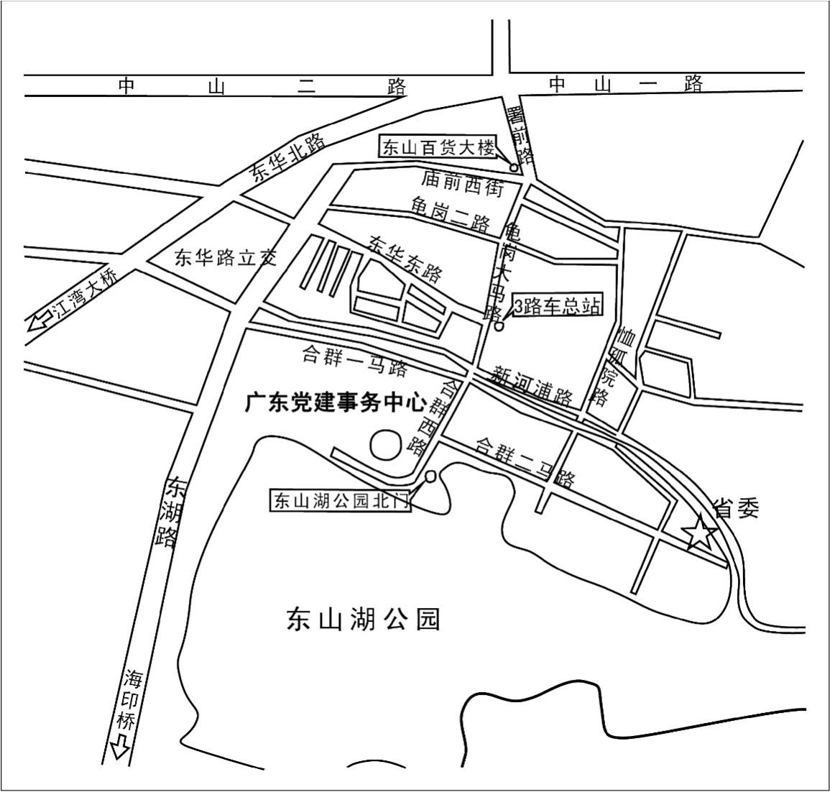
（一）主要公交线路:813路、811路（新河浦站）；1路、3路、215路（东山总站）。
（二）地铁线路：
1.新白云机场 机场快线5号线 全球通大酒店 的士 事务中心;
2.广州火车站 地铁2号线 烈士陵园站 地铁1号线 东山口站 事务中心;
3.广州火车东站 地铁1号线 东山口站（F出口） 事务中心。
(三)联系电话：总台电话：37876000 ;总机电话：37876288;37876066（传真）。

